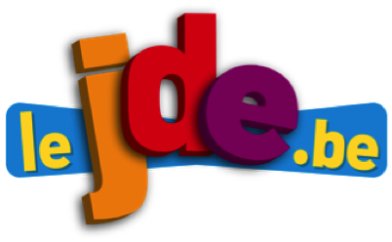
L’infographie, l’actualité en images

Support pédagogique du JDE N° 1257
du vendredi 5 janvier 2018

Lisez la rétrospective de l’année 2016. Numérotez les phrases dans l’ordre chronologique et reliez à l’illustration corespondante.
Activité 1
La France a un nouveau président. | ……. | • |  | •
les Etats-Unis ont un nouveau président. | ……. | • |  | • | 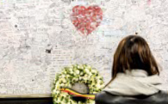
Un ouragan, nommé Irma, provoque de nombreux dégats dans les Caraïbes. | ……. | • |  | • | 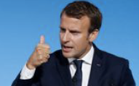
Souvenir des attaques terroristes à Bruxelles. | ……. | • |  | •
382 000 000 € pour un tableau. | ……. | • |  | • | 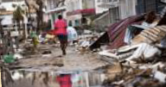
Traversée de l’Atlantique en moins de 5 jours. | ……. | • |  | • | 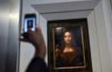
Pour chaque illustration, rédigez une légende sous la forme d’un groupe nominal et reliez-la à la date correspondante. La première légende est donnée en exemple.
Activité 2

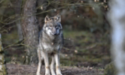 | Retour du loup ? | • |  | • | Le 17 février
 | ……………………………… | • |  | • | En avril
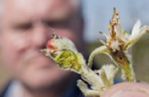 | ……. | • |  | • | Le 25 juin
 | ……. | • |  | • | Le 6 octobre
 | ……. | • |  | • | La nuit du 5 au 6 décembre
 | ……. | • |  | • | Début aout

Support pédagogique réalisé par Geneviève Boulanger

Corrigé disponible sur simple demande auprès de votre consultant régional ou via l’adresse suivante : benedicte.lemercier@lejde.be (merci de préciser le nom et le CP de votre école).

JDE – Route de Hannut 38 – 5004 Bouge
Tél. : 081/24 89 86 – Fax : 081/23 12 62 – E-mail : redaction@lejde.be

